ЛГДС-27 |  | Входная арка для собачьих площадок
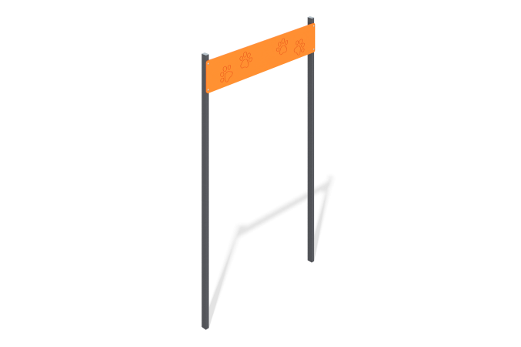

Размеры, мм: | 75x1500x2505 | Вес, кг: | 21.891
Характеристики материалов
Материалы: Металл, влагостойкая березовая фанера.
Входная арка для собачьих площадок состоит из 2 стоек размером 60 мм х 40 мм х 2 мм и закрепленной на них фанерой толщиной 15 мм. Все открытые части труб закрыты заглушками 60 мм х 40 мм, крепежи - заглушками.
Комплектация: Стойки- 2 шт, фанерный элемент- 1 шт, комплект крепежа - 1шт.

